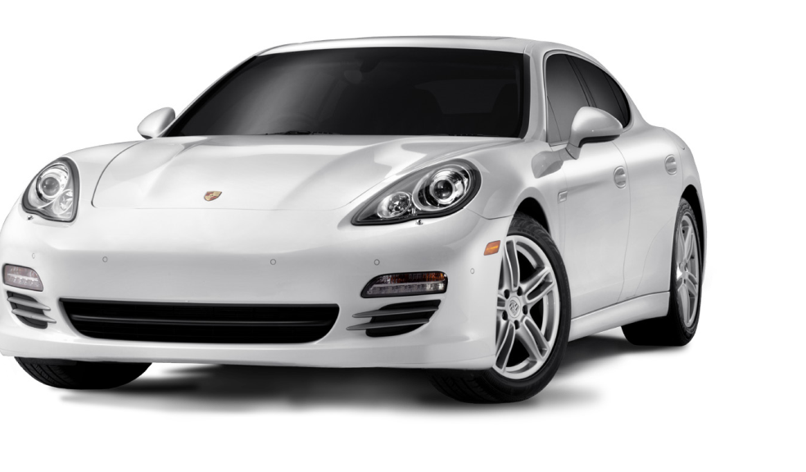
PPF
®

SunTek® Paint Protection - PPF C, PPF Matte Technical Data Sheet

Антигравийная плёнка SunTek предлагает уникальную технологию защиты лакокрасочного покрытия с помощью прозрачной, глянцевой самовосстанавливающейся полиуретановой пленки со специально разработанным акриловым прозрачный клеем.
Плёнка обеспечивает лёгкость в установке и предназначена для защиты лакокрасочного покрытия - от гравия, царапин, мошек, коррозии металла, химического и механического воздействия.
Пленка обеспечена гарантией на 5 лет от пожелтения, появления пузырей и трещин.
Антигравийная плёнка SunTek – Установка и хранение
Антигравийная плёнка SunTek – Свойства и Преимущества

- Обеспечивает невидимую защиту лакокрасочного покрытия от гравия, царапин, химического и механического воздействия;

- Самовосстанавливающийся глянцевый защитный слой предотвращает появление на лакокрасочном покрытии царапин и сколов;

- Сохраняет прозрачность и бесцветный вид при воздействии цветных восковых покрытий и моющих жидкостей; Устойчива ко многим типам растворителей;

- Высокая эластичность пленки позволяет устанавливать ее на сложные поверхности;

- Защитная пленка может быть удалена и повторно установлена без потери липкости и нарушения клеевого слоя. Не оставляет растяжек после повторной установи;

- Абсолютно прозрачная, не желтеющая в течение всего гарантийного срока (при условии соблюдения правил инсталляции и последующей эксплуатации транспортного средства).

- Для детальных инструкций по установке посетите наш вебсайт: www.suntekfilms.com

- Рекомендованная температура установки между15°C - 32°C

- Рекомендованные растворы для установки: Основной установочный раствор – 3-5 г шампуня Johnson baby На 1 литр отчищеной\дистиллированой воды. Спиртовой раствор (для дополнительной
активации клея) – Не более 10% изопропилового спирта в отчищеной.дистилированной воде.

- Идеальная температура хранения 20°C -25°C. Рекомендованые границы температуры хранения между15°C - 32°C. Хранить рулоны вертикально.

SunTek® Paint Protection Technical Data Sheet

PAINT PROTECTION FILM | (PPF | C | - | TOP | COATED | PPF M - MATTE)
Толщина общая | 8.0 mils |  |  |  |  | (203.2 microns)
Толщина защитного слоя | 0.5 mils |  |  |  |  | (12.7 microns)
Толщина уретана | 6.0 mils |  |  |  |  | (152.4 microns)
Толщина клея | 1.5 mils |  |  |  |  | (38.1 microns)
Толщина лайнера | 3.5 mils |  |  |  |  | (88.9 microns)
Прилипание клея | 72 oz/in |  |  |  |  | (804 N/m) ASTM D3330
Предел прочности на разрыв | 5000 psi |  |  |  |  | (34.5 Mpa) ASTM D638 - 10
Прочность на разрыв | 575 pli |  |  |  |  | (102.7 kg/cm) ASTM D624 -00 (2007)
Удлинение | >400% |  |  |  |  | ASTM D638 - 10
Максимальная температура | 240 °F |  |  |  |  | (116 °C)
Устойчивость к протиранию | Тэйбер тест |  |  |  |  | Продукт не протирается
Химическая устойчивость | Изопропиловый спирт |  |  |  |  | Продукт Устойчив
Химическая устойчивость | Гексан\Толуол |  |  |  |  | Продукт Устойчив
Устойчивость к ультрафиолету | QUV 2500 часов |  |  |  |  | Продукт не желтеет
Устойчивость к температуре | 70°C 2500 часов |  |  |  |  | Продукт Устойчив
Устойчивость и гравию | SAE J4000 Gravelometer |  |  |  |  | Продукт Устойчив

1
Top Coat - 0.5 mil
Tm6kmn, camobocctahabnmbadymnce monmypetahob n
cnon, mpegha>ha¬eh gne >aymt ot meteh, pactbopmtenen m gopomhon fpe>m.
2
1
2
Urethane - 6 mil
7gapompo¬h n 6 mil monmypetah c mpmkpachon
m>hococtonkoctad m ckonkoctad k bo>genctbmd b cokmx temmepatyp m ynatpa$moneta.
3
4
3
Adhesive
akpmnob n comonmmep, knen pa>pa6otah gne
c6anahcmpobahhon mhctanneymm, mpegotbpayaet o6pa>obahme pactemek.
4
Liner - 3.5 mil
matob n monms$mp
СТРОЕНИЕ ПЛЕНКИ

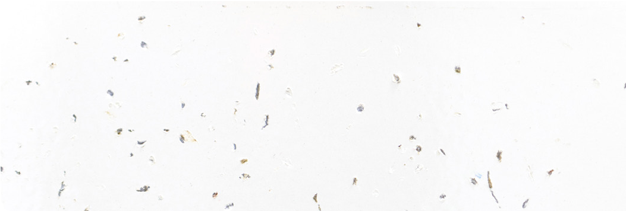
Без Антигравийной Плёнки С Атнигравийной плёнкой
* Изображения представляет поверхность лакокрасочного слоя с антигравийной плёнкой SunTek и без неё.

